一.numpy的array操作

1.导入numpy库

import numpy as np

2.建立一个一维数组a，初始化为[4,5,6]

(1)输出a的类型(type)

(2)输出a的各维度的大小(shape)

(3)输出a的第一个元素(值为4)

代码：

a=np.array([4,5,6])

print(a.dtype)#data_type

print(a.shape)

print(a[0])

输出：

int32

(3,)

4

3.建立一个二维数组b，初始化为[[4,5,6],[1,2,3]]

(1)输出各维度的大小(shape)

(2)输出b(0,0), b(0,1), b(1,1)这三个元素(对应值分别为4,5,2)

代码：

b=np.array([[4,5,6],

[1,2,3]])

print(b.shape)

print(b[0,0],b[0,1],b[1,1])

输出：

(2, 3)

4 5 2

4.

(1)建立一个全0矩阵a, 大小为3×3；类型为整型(提示：dtype=int)；

(2)建立一个全1矩阵b, 大小为4×5；

(3)建立一个单位矩阵c，大小为4×4；

(4)生成一个随机数矩阵d, 大小为3×2；

代码：

a=np.zeros((3,3),dtype=int)

b=np.ones((4,5),dtype=int)

c=np.identity((4),dtype=int)

d=np.random.randint(1,10,dtype=int,size=(3,2))#randint从给定的上下限范围内随机选取整数

print(a)

print(b)

print(c)

print(d)

输出：

[[0 0 0]

[0 0 0]

[0 0 0]]

[[1 1 1 1 1]

[1 1 1 1 1]

[1 1 1 1 1]

[1 1 1 1 1]]

[[1 0 0 0]

[0 1 0 0]

[0 0 1 0]

[0 0 0 1]]

[[9 2]

[8 9]

[1 4]]

5.建立一个数组a，(值为[[1,2,3,4],[5,6,7,8],[9,10,11,12]])

(1)打印a

(2)输出下标为(2,3),(0,0)这两个数组元素的值

代码：

a=np.array([[1,2,3,4],

[5,6,7,8],

[9,10,11,12]])

print(a)

print(a[2,3],a[0,0])

输出：

[[ 1 2 3 4]

[ 5 6 7 8]

[ 9 10 11 12]]

12 1

6.把上一题的a数组的[0到1行,2到3列]，放到b里面去，(此处不需要重新建立a,直接调用即可)

(1)输出b

(2)输出b的(0,0)处元素的值

代码：

a=np.array([[1,2,3,4],

[5,6,7,8],

[9,10,11,12]])

b=a[0:1,2:3]

print(b[0,0])

输出：

3

7.把第5题的数组a的最后两行的所有元素放到c中，(提示：a[1:2][:])；

(1)输出c；

(2)输出c中第一行的最后一个元素(提示:使用-1表示最后一个元素)；

代码：

a=np.array([[1,2,3,4],

[5,6,7,8],

[9,10,11,12]])

c=a[1:2,:]

print(c)

print(c[0,-1])

输出：

[[5 6 7 8]]

8.建立数组a，初始化a为[[1,2],[3,4],[5,6]],输出(0,0)(1,1)(2,0)处这三个元素（提示：使用print(a[[0,1,2],[0,1,0]])

代码：

a=np.array([[1,2],

[3,4],

[5,6]])

print(a[[0,1,2],[0,1,0]])

输出：

[1 4 5]

9.建立矩阵a，初始化为[[1,2,3]，[4,5,6]，[7,8,9]，[10,11,12]]，输出(0,0),(1,2),(2,0),(3,1)处的元素(提示使用b=np.array([0,2,0,1]) print(a[np.arange(4),b]))

代码：

a=np.array([[1,2,3],

[4,5,6],

[7,8,9],

[10,11,12]])

b=np.array([0,2,0,1])

print(a[np.arange(4),b])

print(a[[0,1,2,3],[0,2,0,1]])

输出：

[ 1 6 7 11]

说明：

arrange(4)表示数组[0,1,2,3]

10.对9中输出的四个元素，每个都加上10，然后重新输出矩阵a。(提示：a[np.arange(4),b]+=10)

代码：

a=np.array([[1,2,3],

[4,5,6],

[7,8,9],

[10,11,12]])

b=np.array([0,2,0,1])

a[np.arange(4),b]+=10

#a[np.arange(4),b]=a[np.arange(4),b]+10

print(a)

输出：

[[11 2 3]

[ 4 5 16]

[17 8 9]

[10 21 12]]

二.array的数学运算

11.执行x的np.array([1,2]),然后输出x的数据类型。（答案是int64）

代码：

x=np.array([1,2])

print(x.dtype)

输出:

int32

12.执行x的np.array([1.0,2.0]),然后输出x的数据类型。

代码：

x=np.array([1.0,2.0])

print(x.dtype)

输出：

float64

13.执行x=np.array([[1,2],[3,4]],dtype=np.float64),y=np.array([[5,6],[7,8]],dtype=np.float64),然后输出x+y和np.add(x,y)

输出：

[[ 6. 8.]

[10. 12.]]

[[ 6. 8.]

[10. 12.]]

14.利用13题中的x,y输出x-y和np.subtract(x,y)

输出:

[[-4. -4.]

[-4. -4.]]

[[-4. -4.]

[-4. -4.]]

15.利用13题中的x,y输出x*y和np.multiply(x,y)还有np.dot(x,y)，然后比较差异。然后自己换一个不是方阵的试试。

输出:

[[ 5. 12.]

[21. 32.]]

[[ 5. 12.]

[21. 32.]]

[[19. 22.]

[43. 50.]]

说明：

x*y与np.multiply(x,y)等价，即矩阵中对应元素相乘。

np.dot(x,y)：矩阵乘法。

16.利用13题目中的x,y,输出x/y.(提示:使用函数np.divide())

结果：

[[0.2 0.33333333]

[0.42857143 0.5 ]]

[[0.2 0.33333333]

[0.42857143 0.5 ]]

说明：

x/y与np.divide(x,y)等价，即矩阵中对应元素相除。

17.利用13题目中的x，输出x的开方。(提示：使用函数np.sqrt())

输出：

[[1. 1.41421356]

[1.73205081 2. ]]

说明：

np.sqrt(x)对矩阵x中每个元素进行开方。

18.利用13题目中的，x,y ,执行 print(x.dot(y)) 和 print(np.dot(x,y))

输出：

[[19. 22.]

[43. 50.]]

[[19. 22.]

[43. 50.]]

19.利用13题目中的 x,进行求和。提示：输出三种求和。

(1)print( np.sum(x) )

(2)print( np.sum(x, axis =0))

(3)print( np.sum(x, axis = 1))

输出：

10.0

[4. 6.]

[3. 7.]

说明：

np.sum(x)表示对矩阵中所有元素求和，np.sum(x,axis=0)表示每一列元素的和，np.sum(x,axis=1)表示每一行元素的和。

20.利用13题目中的 x,进行求平均数。提示：输出三种平均数

(1)print( np.mean(x) )

(2)print( np.mean(x,axis = 0) )

(3) print( np.mean(x,axis =1) )

输出：

2.5

[2. 3.]

[1.5 3.5]

21.利用13题目中的x，对x 进行矩阵转置，然后输出转置后的结果，（提示： x.T 表示对 x 的转置）

代码：

x=np.array([[1,2],

[3,4]],dtype=np.float64)

x=x.T

print(x)

输出：

[[1. 3.]

[2. 4.]]

说明：矩阵x的[i][j]位置元素与转置后矩阵xT的[j][i]位置元素相等。

22.利用13题目中的x,求e的指数(提示：函数 np.exp(x))

输出：

[[ 2.71828183 7.3890561 ]

[20.08553692 54.59815003]]

说明:np.exp(x)表示对矩阵中每个元素求e的指数。

23.画图，y=x*x, x = np.arange(0, 100, 0.1) （提示这里用到 matplotlib.pyplot 库）

代码：

import numpy as np

import matplotlib.pyplot as plt

x=np.arange(0,100,0.1)

y=x*x

plt.plot(x,y)

plt.show()

输出：

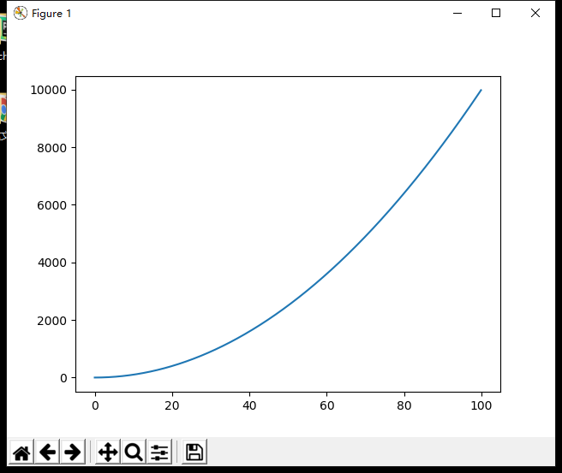

24.画图。画正弦函数和余弦函数，x = np.arange(0, 3 * np.pi, 0.1)(提示:这里用到 np.sin() np.cos() 函数和 matplotlib.pyplot 库)

代码：

import numpy as np

import matplotlib.pyplot as plt

x=np.arange(0,3*np.pi,0.1)

y=np.sin(x)

plt.plot(x,y)

plt.show()

y=np.cos(x)

plt.plot(x,y)

plt.show()

25.执行下面的语句，解释运算结果，了解 nan 和 inf 的含义。

代码：

import numpy as np

print(np.nan)

print(np.nan==np.nan)

print(np.inf>np.nan)

print(np.nan-np.nan)

print(0.3==3*0.1)

输出：

nan

False

False

nan

False

说明：nan是not a number的缩写，inf是infinity的缩写，inf表示正无穷,-inf表示负无穷